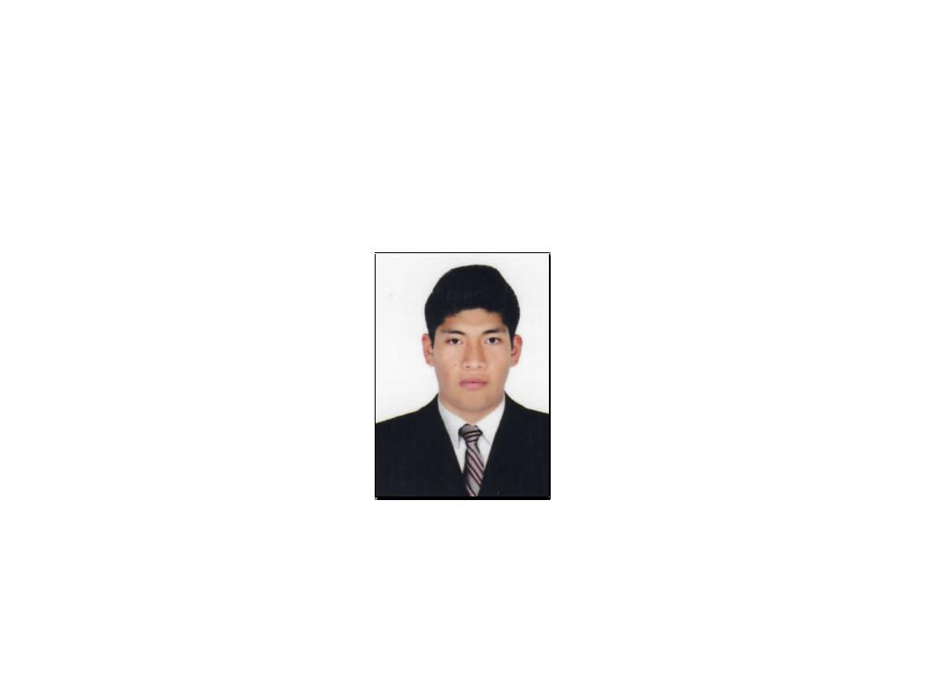**JOSE MANUEL**

**SILVA ACUÑA**

**AV.MANUEL PRADO.EL PROGRESO – CARABAYLLO**

**961958032**

[**josmelsab@hotmail.com**](mailto:josmelsab@hotmail.com)

* **PERFIL:**

Soy una persona con conocimientos en sistemas y programas globalizados, pongo a disposición mis habilidades y conocimientos, con capacidad de análisis, comunicación y empatía para trabajar en equipo, con capacidad para asimilar rápidamente cualquier cambio, responsable, y con amplia vocación de servicio; con deseos de integrarme a una Empresa líder en el sector bancario que me permita progresar como persona y profesionalmente.

* **DATOS PERSONALES:**
  + **Fecha de Nacimiento :** 21/10/1991
  + **Edad :** 21 años
  + **Estado Civil :** Soltero
  + **Documento de Identidad :** 46800742
* **EXPERIENCIA LABORAL:**
* **Empresa:** Estructuras Metálicas y Confecciones G.F.R- E.I.R.L
* **Área:** Asistente Administrativo
* **Oficina:** Jr. Guayana 294 El Parral-Comas
* **Tiempo:** 02/07/2012 **hasta**: 31/05/2013
* **EDUCACIÓN:**
* **Superior:** Instituto de Formación Bancaria

Administración Bancaria (2011-2013)

* **Secundaria:** COLEGIO NACIONAL INDUSTRIAL

“Santiago Antúnez de Mayolo” (2004-2008)

* **Primaria:** Institución Educativa 20293

“Santa Rosa de Yangas” (1998-2003)

* **ESTUDIOS COMPLEMENTARIOS:**
* **Curso de Computación:** Word, Excel, PowerPoint, Diseño Gráfico
* **Inglés:** básico

**Disponibilidad inmediata.**